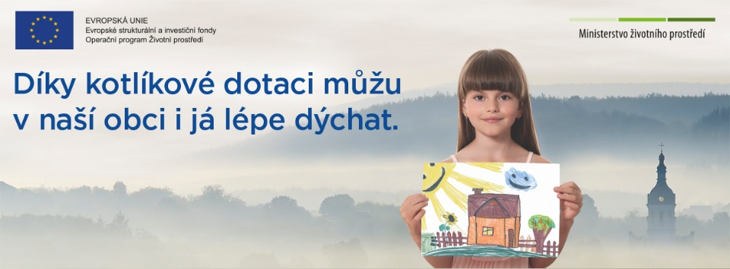

Městský úřad Bruntál, Nádražní 994/20, Bruntál

zve na seminář nazvaný

**„Možnosti čerpání** **kotlíkových dotací** –

**2. výzva“,**

který se uskuteční

**ve středu dne 30. 08. 2017**

**od 15.00 do 17.00 hod**

ve Společenském domě na ulici Ruská 14 v Bruntále

(velký sál)

**Program semináře:**

* Kotlíkové dotace v Moravskoslezském kraji – 2. výzva (představení dotačních podmínek a způsobu podávání žádostí (přednáší pracovníci KÚ MSK)
* možnost individuálních konzultací do ukončení semináře